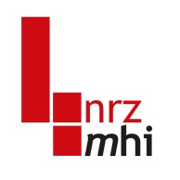**Nationales Referenzzentrum für Meningokokken**

**und Haemophilus influenzae**

Gesamtleitung: PD Dr. rer. nat. Heike Claus

ärztliche Leitung: PD Dr. med. Thiên-Trí Lâm

Institut für Hygiene und

Mikrobiologie

Universität Würzburg

Josef-Schneider-Straße 2, Bau E1

97080 Würzburg

NRZMHi

Telefon: 0931/31-46006 (Labor/Befunde)

Telefax: 0931/31-87281

nrzmhi@uni-wuerzburg.de

PD Dr. rer. nat. Heike Claus

Telefon: 0931/31-46936

heike.claus@uni-wuerzburg.de

PD Dr. med. Thiên-Trí Lâm

Telefon: 0931/31-46737

thien-tri.lam@uni-wuerzburg.de

Dr. med. Katherina Mohort

Telefon: 0931/31-81128

kateryna.mohort@uni-wuerzburg.de

Institut für Hygiene und Mikrobiologie · Josef-Schneider-Straße 2, E1 · 97080 Würzburg